**Кулькова ручка**

| **Вимоги** | **Критерії** | | | |
| --- | --- | --- | --- | --- |
| **Атомарність** | **Несуперечність** | **Тестованість** | **Відстежуваність** |
| Ручка повинна **писати** | Одна вимога | Вимоги не суперечать функціям ручки та не обмежують її у використанні | Тестується написанням по паперу | Основна функція ручки |
| Корпус має бути **синього кольору** | Одна вимога | Тестується звичайним оглядом | Доволі вживаний колір |
| Ручка **не повинна вислизати** з рук | Одна вимога | Беремо до рук і тест уже пройдено | Інакше нічого не напишеш |
| Ручка має мати **довжину 15 см** | Одна вимога | Тестується лінійкою | Нормальний розмір ручки |
| Ручка має мати **поворотний механізм** | Одна вимога | Тестується у руках повертанням верхньої частини | Зручно, бо не потребує ковпачка |

**Техніка “Прототипування та візуалізації”**

гарантує максимально можливу якість фінального результату. Створивши прототип користувацького інтерфейсу легше бачити реалізацію вимог, що формулюються у специфікації. Та як реалізовані ті чи інші рішення архітектури ПЗ. Прототип можна показувати замовнику, - згодом доопрацьовувати концепцію. Тестувати на користувачах, - після чого команді розробників легше буде працювати з діючою моделлю.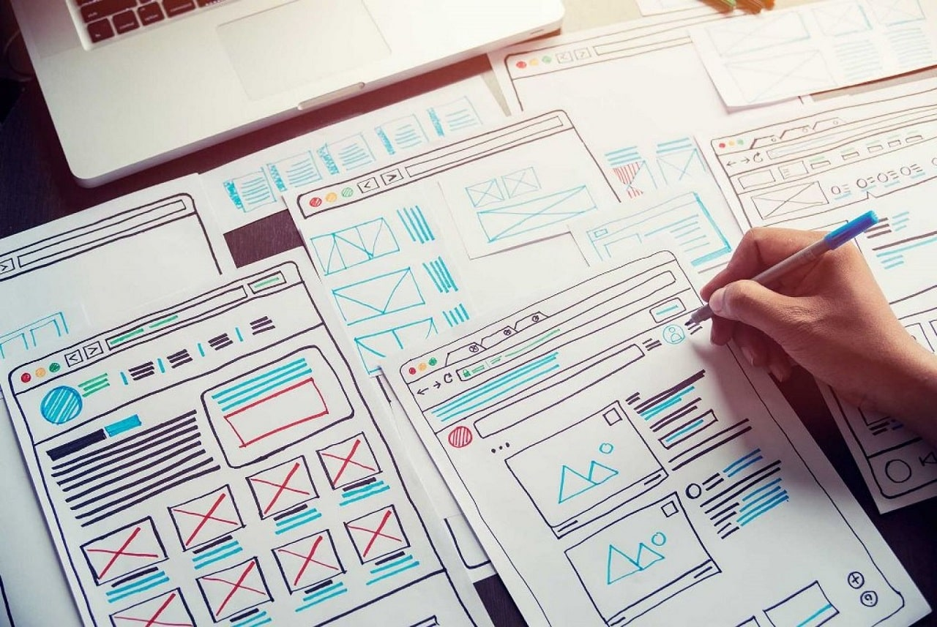

Це також можуть бути “дешевші” варіанти у вигляді малюнків алгоритмів роботи модулів ПЗ, їхній взаємозв'язок та очікувані результати.